**Mô hình chăn nuôi gia cầm thông minh bằng IoT**

**(Poultry Farm IoT)**

**Nguyễn Tiến Dũng**

Khoa: Điện tử Viễn Thông

Trường Đại học Bách Khoa – Đại học Đà Nẵng

Gmail: [ntdung.focus@gmail.com](mailto:ntdung.focus@gmail.com)

**Trần Công Nam Anh**

Khoa: Điện tử Viễn Thông

Trường Đại học Bách Khoa – Đại học Đà Nẵng

Gmail: [namanh27092001@gmail.com](mailto:namanh27092001@gmail.com)

**Dương Nam Hải**

Khoa: Điện tử Viễn Thông

Trường Đại học Bách Khoa – Đại học Đà Nẵng

Gmail: [duongnamhai20@gmail.com](mailto:duongnamhai20@gmail.com)

***GVHD:*** **Đào Duy Tuấn**

Khoa: Điện tử Viễn Thông

Trường Đại học Bách Khoa – Đại học Đà Nẵng

Gmail: ddtuan@dut.udn.vn

***T***

***óm tắt –*** Phần lớn các nông trại chăn nuôi gia cầm đều được kiểm tra và quản lý bằng sức người. Nhiệt độ, chất lượng không khí, độ ẩm, độ chiếu sáng, ôxy trong chuồng và lượng thức ăn của gà là những yếu tố quan trọng cần được kiểm tra và kiểm soát. Các thông số này được xác định một cách đơn giản trong quá trình chăn nuôi gia cầm. Hiện nay, các chuồn thịt gà có số lượng gà bị mắc bệnh hoặc chết ở các trang trại chăn nuôi gia cầm tăng cao, nguyên nhân là do số lượng gia cầm quá nhiều và không thể kiểm soát hết trong quá trình chăn nuôi. Dự án này được lên kế hoạch để nuôi những con gà khỏe mạnh và giảm thiểu sức người và cải thiện công việc của người chăn nuôi bằng cách quan sát và duy trì nhiệt độ, độ ẩm, chất lượng không khí và nguồn cung cấp thức ăn bằng cách sử dụng công nghệ Mạng cảm biến không dây (WSN) & Internet của Vạn vật (IoT). Một mô hình đã được thực hiện bằng cách sử dụng những tiến bộ của IoT và WSN và các thông số cụ thể để kiểm soát khu vực chăn nuôi. Khung này cũng gửi thông báo đã sẵn sàng được lập trình cho khách hàng thông qua SMS. Một giao diện Web cũng được sử dụng để hiển thị các giá trị này.

Module— IOT, cảm biến nhiệt độ, cảm biến khí, cho ăn, hiển thị….

1. **Giới thiệu**

Gia cầm là một trong những ngành phát triển nhanh trong các ngành nông nghiệp hiện nay. Các mặt hàng gia cầm đặc biệt bổ dưỡng, có thể là cả thịt và trứng. Chúng là một phần cơ bản của chế độ ăn uống của con người và được dành cho các chất giàu protein và khoáng chất. Do nhu cầu ngày càng tăng đối với các mặt hàng gia cầm, nên chăn nuôi gia cầm được coi là ngành chính của nền kinh tế nông nghiệp. Gà đẻ là một loại gà đẻ trứng đặc biệt. Thông thường, một con gà đẻ đơn độc đẻ tới 300 quả trứng mỗi năm, thực tế tương đương với một quả trứng mỗi ngày. Dọc theo các dây chuyền này để đảm bảo gà phát triển vững chắc, cần có các yếu tố chắc chắn như nhiệt độ, chất lượng không khí, độ ẩm, thông gió, ánh sáng phải được quan sát thường xuyên. Chăn nuôi gia cầm được coi là một trong những yếu tố quan trọng hàng đầu của nền kinh tế nông nghiệp. Quá trình cơ chế giám sát gà tự động chắc chắn sẽ giúp ích cho việc mở rộng buôn bán gia cầm. Có lẽ, thiết bị cơ khí bổ sung để quản lý nhiệt độ, chất lượng không khí, thông gió, v.v., là nhiệm vụ quan trọng và tốn nhiều công sức nhất. Dự án được lên kế hoạch nhằm cung cấp những con gà khỏe mạnh, sản xuất ra những quả trứng chất lượng để tăng năng suất trứng bằng cách vi tính hóa phương pháp quản lý các yếu tố đã đề cập và nuôi gia cầm thông qua Internet of Things (IoT). Dự án này chủ yếu tập trung vào việc mở rộng chăn nuôi gà đẻ. Do đó, để đảm bảo gà phát triển khỏe mạnh, cần phải theo dõi thường xuyên các yếu tố ràng buộc như nhiệt độ, chất lượng không khí, độ ẩm, thông gió, ánh sáng.

1. **CÔNG TRÌNH LIÊN QUAN**

Hệ thống này hỗ trợ người nông dân xem chuồng gia cầm và xác định các hoạt động của trang trại. Để quản lý và giám sát công việc chăn nuôi gia cầm dễ dàng hơn, hệ thống này được xây dựng dựa trên sự kết hợp của cảm biến không dây và hệ thống di động. Các yếu tố môi trường như khí amoniac, nhiệt độ được giám sát và kiểm soát tự động [1]. Kết nối mạng được thiết lập giữa các thiết bị để giao tiếp giữa các thiết bị khác và cả các cá nhân. Hệ thống khéo léo này sẽ thay đổi quy mô giá trị, thời gian và lao động. Hệ thống này là một phương pháp thay thế sức lao động của con người để cung cấp thức ăn cho gà bằng cách rải vào thùng chứa. Nó khắc phục được các vấn đề về nhân lực căng thẳng trong trang trại gia cầm. Ngoài ra, nó bao gồm hai phần; thứ nhất, thức ăn được đưa vào kho lưu trữ cụ thể và thứ hai, độ tươi của thức ăn của gà được kiểm soát bởi yếu tố cảm biến nhiệt độ [2]. Nó nâng cao điều kiện khí quyển và giá trị lao động của gia cầm, và để tránh ô nhiễm thực phẩm, hệ thống tiết kiệm thức ăn cho gà mỗi khi cho ăn. Trong nghiên cứu này, để quan sát và quản lý các điều kiện khí quyển của trang trại gia cầm, công nghệ mạng cảm biến không dây (WSN) được sử dụng. Để hỗ trợ nông dân giảm bớt công việc của con người, một công nghệ mạng điện tử ra đời. Hệ thống vi tính hóa này cải thiện chất lượng sản xuất trứng. Một sự kết hợp giữa phần cứng và mã nguồn mở được xây dựng để quản lý chuồng trại thuần dưỡng. Hơn nữa, nó bao gồm độ ẩm, nhiệt độ, chất lượng không khí và cường độ ánh sáng. Trọng tâm chính của hệ thống là sản xuất phần cứng hiệu quả về chi phí, mã nguồn cung cấp mở và thiết lập giống như IOT. Hệ thống này ghi nhận một số vấn đề đang được giải quyết do buôn bán gia cầm [4]. Nó dự trữ thời gian, phụ thuộc vào nhân lực và cải thiện môi trường phù hợp, điều này sẽ làm tăng sản lượng gia cầm, chủ yếu là trứng. Dòng chính của bài phân tích này là giám sát và quản lý trang trại gia cầm, bằng cách sử dụng công nghệ WSN để đạt được một hành động chính xác. Cơ sở cung cấp thức ăn lành mạnh cho gà và kiểm soát điều kiện khí quyển trong trang trại, một hệ thống đang được người sử dụng sử dụng [5]. Để duy trì một môi trường trong lành trong trại gia cầm, các yếu tố môi trường như nhiệt độ, độ ẩm, chất lượng không khí phải được giám sát liên tục. Trọng tâm chính của bài báo này là tự động hóa trang trại gia cầm với việc khai thác mạng cảm biến không dây và hệ thống thông tin di động [6]. Bằng cách khai thác, chất lượng sản xuất trứng được nâng cao. Trang trại gia cầm tốt nhắm đến điều kiện khí hậu tuyệt đối và do đó chất lượng trứng cuối cùng cũng được cải thiện. Khí hậu của trang trại gia cầm trở nên được kiểm soát tuyệt đối bằng máy móc. Mục tiêu chính của hệ thống là xây dựng một hệ thống quản lý gia cầm có kiểm soát môi trường tự động. Hệ thống không chỉ giám sát chuồng gia cầm; tuy nhiên, nó cũng điều chỉnh các thông số này một cách hợp lý [7]. Phương pháp của hệ thống là quản lý việc khai thác từ xa thông qua các thiết bị di động cầm tay. Hệ thống được thiết kế giúp giảm thiểu nhân lực và tiết kiệm thời gian. Bài báo tập trung vào việc tạo ra các điều kiện khí quyển cần thiết trong trang trại gia cầm và bổ sung điều chỉnh hiệu suất. Phương pháp luận đúng của chuồng nuôi gia cầm chiếm ưu thế là hệ thống ôxy hóa và nó cũng bao hàm một vấn đề quan trọng là nhiệt độ khí quyển và độ ẩm của khí quyển [8]. Chế độ này không phù hợp của hệ thống được giám sát theo cách phân tầng và tính bấp bênh của hệ thống bị giảm xuống. Hệ thống này không chỉ giảm chi phí sản xuất; tuy nhiên, nó cải thiện sức khỏe của gà. Bài báo tập trung vào việc khắc sâu mạng WSN và GPRS để điều chỉnh và giám sát các yếu tố môi trường xung quanh như nhiệt độ, độ ẩm, khí amoniac, v.v. trong trang trại gia cầm. Việc thiết lập thực hiện hành động tức thời để điều chỉnh các yếu tố môi trường đã đề cập. Ngoài ra, thực phẩm và mực nước cũng được giám sát và khảo sát việc khai thác bằng hệ thống điều khiển bằng máy [9]. Nó cũng giúp nông dân hoặc người lao động xem và thu nhận từ xa toàn bộ hệ thống. Một trong những chìa khóa quan trọng nhất là theo dõi lượng thức ăn của gà và mực nước, theo thời gian, để giảm thiểu lãng phí. Quy mô giấy tờ giảm thiểu công việc của nhân lực với giá trị của nhân lực. Nó cải thiện nguồn cung cấp chất dinh dưỡng trong trang trại gia cầm. Thông tin được thu thập từ môi trường của gia cầm thông qua phần tử cảm biến không dây được kết hợp với các cảm biến. Vì vậy, khí hậu khí quyển ở gia cầm đang được theo dõi và nó có thể tiếp cận tốt với người sử dụng [10]. Kỹ thuật này theo dõi hệ thống và thu thập thông tin hữu ích từ trang trại gia cầm đến chủ sở hữu một cách không dây. Vì vậy, kỹ thuật này đã sẵn sàng để tổng hợp thông tin và phân chia một cách cơ học và hỗ trợ để điều chỉnh nhiệt độ xung quanh trong chuồng đã thuần hóa. Gia cầm là một trong những nguồn đóng góp lớn vào an ninh lương thực quốc gia. Nó phụ thuộc vào những trở ngại của nhiệt lượng dư thừa được tạo ra vào mùa hè và các đợt lạnh khắc nghiệt trong mùa đông. Sự mất mát hơi ấm trong ánh sáng ban ngày tôn trọng sự thoáng qua và cũng như cái lạnh giá làm tăng hiệu lực của thực phẩm. tức là chất lượng của thực phẩm được tiêu thụ [12]. Bài báo chủ yếu tập trung vào việc quét các đặc tính như kinh tế, độ lạnh và độ ấm trong trang trại gia cầm bằng cách khai thác thiết bị không khí trái đất. Bài báo bao gồm để thúc đẩy nền kinh tế, sản xuất, chất lượng của trang trại gia cầm. Nhiệt độ được duy trì bổ sung bằng cách khai thác mạng phần tử cảm biến không dây. Bằng cách sử dụng hệ thống này, chất lượng và số lượng trứng gà đẻ được cải thiện để duy trì sức khỏe con người [13]. Sản xuất và kinh tế của trang trại gia cầm đạt được với sự trợ giúp của cảm biến không dây, rất hữu ích cho việc phát hiện sớm tình trạng khỏe mạnh của gà. Bài báo phân tích tập trung phát triển cảm biến không dây. Một công nghệ cảm biến nhiệt độ nhỏ được thành lập để đáp ứng nhu cầu cần thiết, độ nhạy tốt hơn và tiêu thụ điện năng thấp của cảm biến. Một giám sát hợp lý đạt được thông qua các chức năng tối thiểu, mà cuối cùng là trọng tâm chính của bài báo này. Gà bị nhiễm vi rút gây bệnh hô hấp cực kỳ lây nhiễm (HPAI) trong các trang trại gia cầm được phát hiện với sự trợ giúp của module cảm biến không dây cảm biến nhiệt độ. Các giai đoạn ban đầu của bất kỳ con gà nào bị nhiễm bệnh đều được phát hiện thông qua một cảm biến không dây. Một bệnh hô hấp trên gia cầm toàn cầu, một tivi mạch kín giám sát tình trạng sức khỏe của gà thông qua các nút phần tử cảm biến không dây trong trang trại gia cầm [14]. Thiết lập báo cáo tình trạng sức khỏe của gà, thu được bằng các cảm biến như sốt và điểm yếu cho người dùng. Cảm biến không dây đã cải tiến để cắt giảm chi phí khả năng của một nhân công.

1. **HỆ THỐNG HIỆN CÓ**

Phần lớn các chuồng nuôi gà trong nước sử dụng các kỹ thuật nuôi cấy thịt và trứng theo phong cách truyền thống. Trong trang trại chăn nuôi gia cầm thông thường, các công việc hàng ngày như theo dõi nhiệt độ, độ ẩm, lượng thức ăn, chất lượng không khí, chiếu sáng, cung cấp oxy và sưởi ấm đều được quan sát và thực hiện về mặt vật lý. Thật khó để cải thiện các yếu tố lợi nhuận ở trên trong các chiến lược canh tác thông thường vì nó bao gồm lao động cam kết khổng lồ với các hoạt động thủ công ngắn gọn. Mỗi chuồng gà có một người quản lý và cần được theo dõi liên tục và thay đổi nhiệt độ vật lý trong trường hợp có sự điều chỉnh trong hệ thống. Trong thời gian nào đó, nếu người quản lý lơ là kiểm tra hoặc thay đổi nhiệt độ có thể ảnh hưởng đến sức khỏe của gà. Để bảo vệ cho gà, chuồng sử dụng đèn làm ấm, đặc biệt là đối với gà nhỏ hơn. Bất kỳ sự thay đổi nào về độ ẩm đều có thể ảnh hưởng đến sự phát triển của gà. Trong trường hợp Độ ẩm tương đối tăng lên, nhiệt sẽ tươi hơn và có được không khí mát hơn thông qua hệ thống thông gió phù hợp với sự hỗ trợ của các quạt hút đang hoạt động. Nơi ở của gia cầm liên tục đòi hỏi chất lượng không khí lớn để cải thiện sức khỏe của gà. Hiện tại, không thể có khuôn khổ thích hợp để kiểm tra khí Amoniac trong nhà máy và nếu họ phân biệt được bất kỳ khí Amoniac dư thừa nào, các nhân viên viên bật quạt hút khí về mặt vật lý, điều đó sẽ loại bỏ khí ra bên ngoài của chuồng gà. Hiện tại, hệ thống thả thức ăn bán tự động thực hiện công việc của bộ phận nạp thức ăn trong chuồng. Nó có khả năng vận chuyển thực phẩm và nước uống bằng cách thả nếu thấy thức ăn đã vơi hoặc hết, tuy nhiên khả năng tiếp cận thực phẩm được quan sát về mặt vật lý. Một lần nữa, điều này biến thành một tương tác cấp dưới của con người và có thể xảy ra sai sót.

**BẢNG I. Nhiệt độ khuyến nghị cho gà**

|  |  |
| --- | --- |
| **Ngày (Tuổi của gà )** | **Nhiệt độ khuyến nghị**  **(độ C)** |
| 1 | 34 |
| 3 | 32,5-33,5 |
| 6 | 32-33 · |
| 9 | 31,5-32,5 |
| 12 | 31.0-31.5 |
| 15 | 30.0-31.5 |
| 18 | 30,5-31,5 |
| 21 | 29,5-30,5 |
| 24 | 29.0-30.0 |
| 27 | 28,5-29,0 |

VI. **BÁO CÁO VẤN ĐỀ**

Điều kiện khí quyển đóng một vai trò quan trọng trong việc sản xuất gà đẻ khỏe mạnh. Để đạt được điều kiện này, mức chất lượng không khí, nhiệt độ, độ ẩm, thông gió và ánh sáng phải được giám sát liên tục. Ngoài ra, một môi trường đảm bảo là cần thiết và việc cung cấp chất dinh dưỡng cho gà phải được quan sát với tốc độ ổn định, để cải thiện chất lượng trứng của gà đẻ.

V. **HỆ THỐNG ĐỀ XUẤT**

Mục đích là cung cấp những con gà khỏe mạnh, tạo ra chất lượng

trứng, để thúc đẩy sản xuất hàng loạt trứng ở Ấn Độ bằng cách giám sát các yếu tố như chất lượng không khí, độ ẩm, nhiệt độ, thông gió, ánh sáng tự động và nuôi trồng thức ăn gia cầm thông qua Internet of Things (IoT). Mục tiêu cuối cùng của dự án này là hướng đến sự quan tâm đến các mặt hàng gia cầm, bằng cách đảm bảo sự phát triển vững chắc của gà đẻ và phát triển thức ăn cho gia cầm, để sản xuất trứng chất lượng và cải thiện lợi nhuận ở Ấn Độ.

A. Yêu cầu phần cứng

• ESP32/8266

• Nguồn cấp

• Cảm biến nhiệt độ

• Cảm biến GAS

• Cảm biến hồng ngoại

• Màn hình OLED

• Exhaus fan

• Mô-đun WIFI

• Dải đèn LED

• Servo mortor

B. Yêu cầu phần mềm

• Arduino IDE

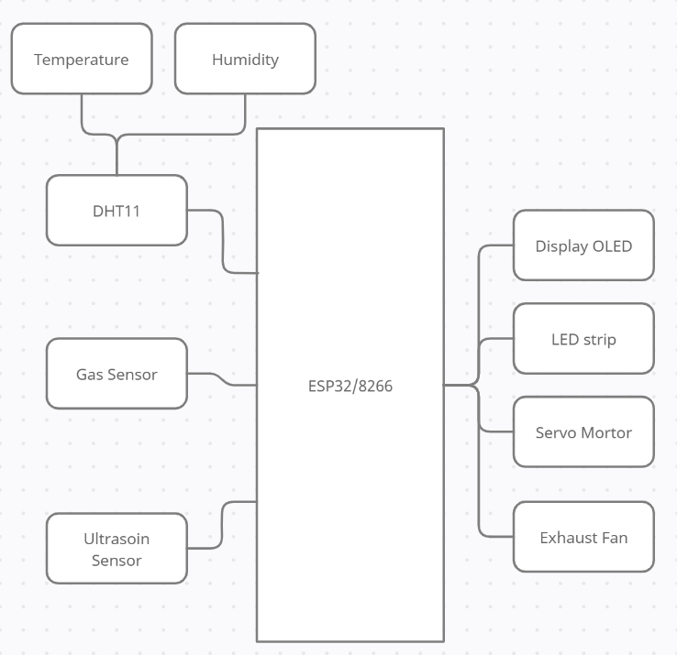

Module cảm biến lực

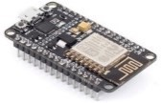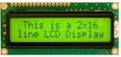

ESP 8266/32

Mô-đun cảm biến nhiệt độ và độ ẩm

App

Cơ sở dữ liệu

**Hx711**

**LoadCell 1kg**

Mô-đun siêu âm

**Servo**

**Ultrasoinc**

**Quạt**

**MQ2**

Module cảm biến chất lượng khí

**Quạt**

**Đèn**

**DHT11**

Dự án được đề xuất hy vọng sẽ cung cấp những con gà khoẻ mạnh sản xuất ra những quả trứng chất lượng để cải thiện lợi nhuận thông qua việc vi tính hóa cách thức quan sát các thành phần trên và phát triển thức ăn gia cầm thông qua Internet of Things (IoT). Một mô hình đã được thực hiện bằng cách sử dụng những tiến bộ của IoT và WSN và thông số để theo dõi quá trình. Khung này cũng gửi thông báo đã sẵn sàng được lập trình cho khách hàng thông qua wifi. Một giao diện Web cũng được tạo ra để sàng lọc và hiển thị các giá trị này.



C. Kỹ thuật nâng cao:

Mô hình này sẽ được lên kế hoạch sử dụng phần mềm đi kèm những tiến bộ:

* 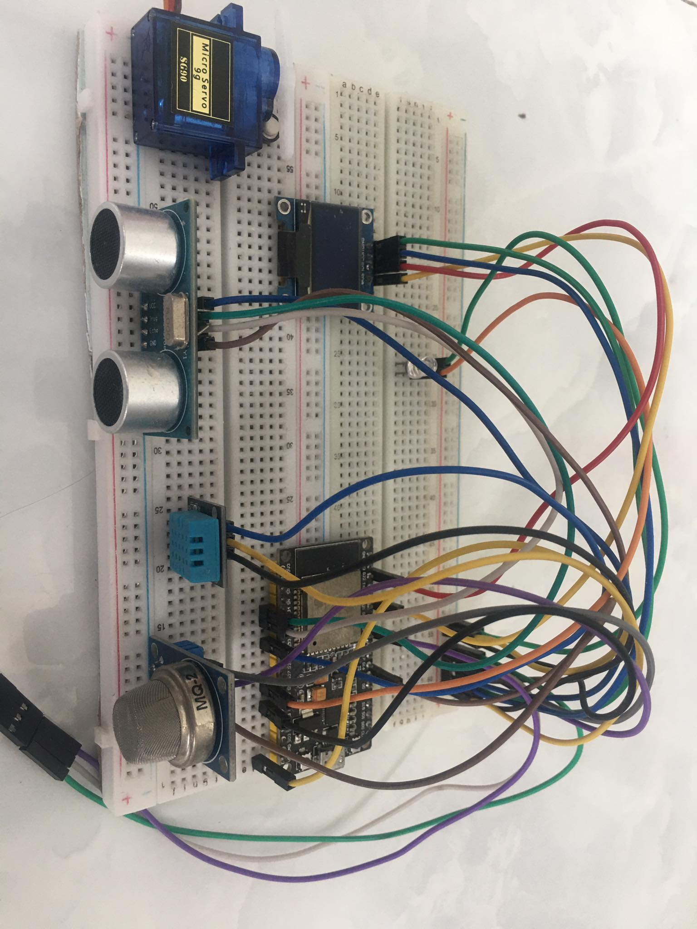Cảm biến nhiệt độ phát hiện nhiệt độ khí quyển và so sánh với nhiệt độ lý tưởng. Nếu nhiệt độ giảm, gà tiêu thụ thức ăn tăng lên để duy trì thân nhiệt. Tương tự như vậy, nếu nhiệt độ tăng lên, lượng thức ăn tiêu thụ của gà sẽ giảm, do đó chúng ta phải mất nhiều thời gian để chế biến thức ăn. Do đó, lượng thức ăn cho gà trong lồng được kiểm soát bởi cảm biến thức ăn dựa trên nhiệt độ.
* Chất lượng không khí Cảm biến phát hiện mức Amoniac trong chuồng – mức Amoniac và CO2 được sản sinh ra trong quá trình gà đào thải phân. Nếu giá trị phát hiện vượt quá ngưỡng cho phép, nó sẽ tự động hướng dẫn quạt thông gió NH3 và CO2 ra khỏi chuồng. Chính nguyên nhân làm tăng Amoniac và CO2 là do sự gia tăng độ ẩm tương đối trong chuồng nuôi tạo điều kiện cho sự phát triển ô nhiễm của vi sinh vật trong ổ gà. Điều này có thể được phát hiện với sự trợ giúp của Cảm biến độ ẩm.
* Một cảm biến siêu âm được đặt trên lồng để phát hiện nếu bình nước của gia cầm hết sẽ thay đổi các giá trị thu được nhằm giúp mở van nước tự động thêm nước vào bình cho tới khi đạt tới độ cao cần thiết của mực nước trong bình.
* Một băng chuyền và cảm biến hồng ngoại được thực hiện ở đây để thu thập trứng và đếm số lượng trứng đã được thu thập tương ứng.
* Dải đèn LED được đặt trong lồng để tạo độ ấm cho gà. Và thức ăn gia cầm cũng có thể được nuôi trồng với sự trợ giúp của ánh sáng tạo ra từ dải đèn LED. Việc trồng trọt này dựa trên khái niệm Hydroponics
* Một cảm biến LocalCell được sử dụng để cảm biến cân nặng của hộp thức ăn, nghĩa là chúng ta có thể dự vào trọng lượng của hộp thức ăn để biến khi nào thức ăn còn và có thể cài đặt rơ-le tự động thả thức ăn xuống phù hợp mức quy định

* Một biểu đổ để theo dõi sự biến động của các giá trị, nhắm giúp người quản lý giám sát tốt hơn và theo dõi toàn bộ quá trình làm việc của hệ thống

* Hoặc chúng ta cũng có thể theo dõi quá trình hoạt động của hệ thống nếu chúng ta không ở gần với máy tính để bàn hoặc laptop – chúng ta có thể sử dụng một app hiển thị bằng cách kết nối với mang wifi chúng ta có thể theo dõi hệ thống một cách dễ dàng nhất

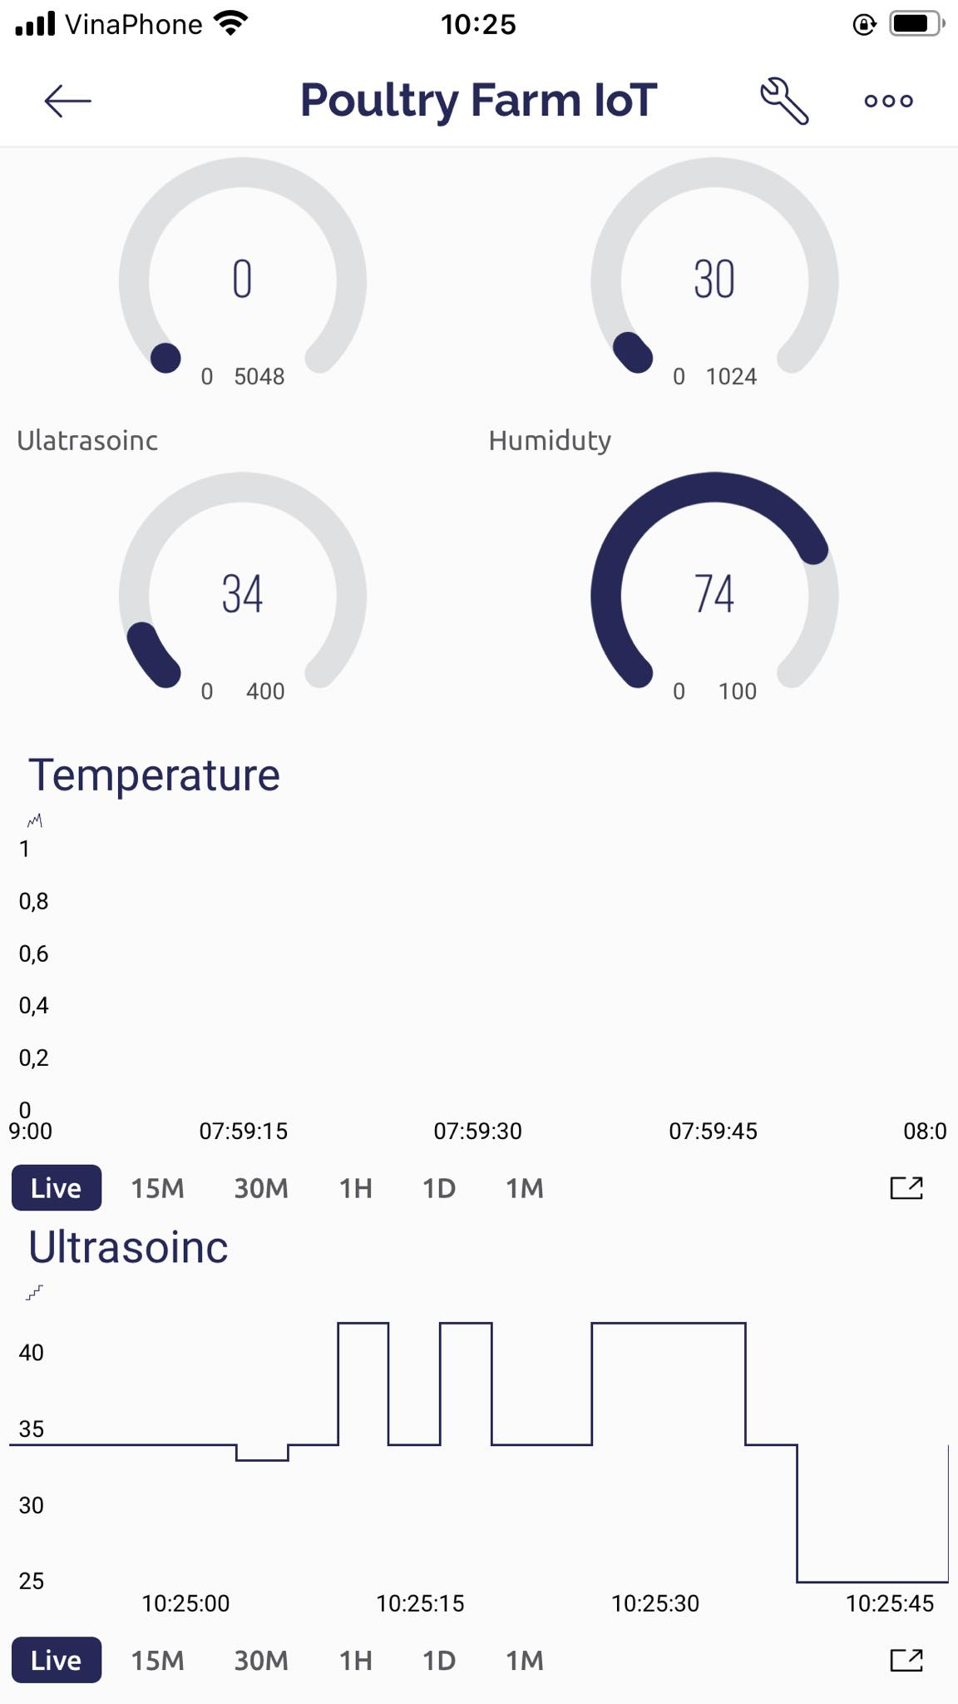

VI. KẾT QUẢ

Kết quả cho thấy, giá trị nhiệt độ được phát hiện với sự trợ giúp của cảm biến nhiệt độ, bóng đèn LED sẽ được điều chỉnh để làm ấm khi nhiệt độ ở mức quá thấpvà thức ăn cung cấp cho gà cũng sẽ được kiểm soát với sự trợ giúp của động cơ servo. Trong trường hợp các khí độc hại như Amoniac được cảm biến khí phát hiện, nó sẽ tự động nhắc quạt thông gió để thông khí ra ngoài. Nhiệt độ, độ ẩm, mức chất lượng không khí được cập nhật trên đám mây để dễ dàng tham khảo. Mô hình sẽ gửi dữ liệu lên web và chúng ta có thể theo dõi toàn bộ hệ thống hoạt động thông qua blynk. Hệ thống sẽ làm việc trong phần lớn thời gian nhằm theo dõi quá tình và lấy dữ liệu, sau cùng chúng ta sẽ có được một hệ thống hoàn toàn tự động và phần nào giúp giảm thiểu nguy cơ gia cầm bị mắc bệnh dẫn tới thiệt hại về chất lượng và số lượng cho người chăn nuôi.

VII. PHẦN KẾT LUẬN

Môi trường trong trại chăn nuôi gia cầm rất quan trọng vì nó ảnh hưởng đến sức khỏe của gà đẻ. Trong trường hợp điều kiện khí quyển không được giám sát tốt, nó có thể ảnh hưởng đến sức khoẻ của gà và các vấn đề y tế khác. Mô hình kiểm tra của chúng tôi cho thấy rằng việc sử dụng công nghệ IoT cho chăn nuôi gia cầm có thể dễ dàng theo kịp các điều kiện khí hậu hơn. Hệ thống gửi thông báo cho chủ trang trại chăn nuôi gia cầm liên quan đến khí không mong muốn (khí độc hại), thức ăn cho gà, nhiệt độ trong chuồng hoàn toàn tự động và do đó giảm sức người cho người giám sát – giờ đây người giám sát có thể ngồi một chỗ và quan sát quá trình vận động của hệ thống mà không cần quá nhiều công sức đi kiểm tra từng lồng. Do đó, hệ thống này sẽ có hiệu quả cao, giảm nhân lực và tiết kiệm thời gian. Để đạt được sự quan tâm đến các mặt hàng gia cầm, bằng cách đảm bảo sự phát triển vững chắc của gà đẻ và phát triển thức ăn gia cầm, để sản xuất trứng chất lượng và cải thiện lợi nhuận. Để tham khảo trong tương lai, khái niệm Hydroponics cũng có thể được thực hiện.

VII. TÀI LIỆU THAM KHẢO

[1]. Archana M, Uma S, ”Monitoring and controlling of poultry farm using IOT”, International Journal of Innovative Research in Computer and Communication Engineering, Vol. 6, Issue 4, April 2019.

[2]. Zainal H. C. Soh1, Mohd H. Ismail1, “Devolopement of automatic chicken feeder using Arduino Uno”, IEEE, Dec 2019.

[3]. Danar Wicaksono, Ratna Mayasari, “Design and Analysis Automatic Temperature control in the Vroiler poultry farm based on wireless sensor network”, 2nd International Conferrences on Onformation Technology, Information System and Electrical Engineering (ICITISEE), Nov 2018.

[4]. Raghudathesh G, Deepak D “IOT base intelligent poultry management system using Linux embedded system”, IEEE, Aug 2018.

[5]. Geetanjali A. Choukidar, Prof. N. A. Dawande, “Smart puoltru farm automation and monitoring system”, IRRR, June 2018.

[6]. Ayyappan. V, Deepika. T, “Smart poultry farm automation and monitoring system”, IOT Base Smart Ppoultry Farm, South Asian Journal of Engineering and Technology Vol.3, No.2 (2017) 77-84,07/03/2017.

[7]. Latta S. Handigolkar, M.L. KavyA, “IOT base smart poultry farming using commodity hardware and software”, Bonfring International Journal of Software Engineering and Soft Computing, Vol. 6, Special Issue, October 2017.

[8]. Teerapon Upachaban, Thana Radpukdee, “Climate control system of a poultry house using sliding mode control”, Internaitonal Symposium on Flexible Automation Cleveland, Ohio, U.S.A., 1 – 3 August, 2016.

[9]. Rupali B. Mahale, Dr. S. S. Sonavane, “Smart Poultry Farm : An Integated solution using WSN and GPRS base network”, International Journal of Advanced Research in Computer Engineering & Technology (IJARCIT) Volume 5, Issue 6, June 2017.

[10]. H. Anandakumar and K. Umamaheswari, “A bie-inspired swarm intelligence techinique for social aware cognitive radio handovers,” Computer & Elcectrical Engineering, vol. 71, pp. 925-937, Oct. 2018. Doi: 10.1016/j. compeleceng. 2017.09.016

[11]. S.Karthik, A. Sharmila, G. A. K R and E. L. Dhivya Priya, “A Novel Smart Sanitation Module for Green Environment,” 2020 Fourth International Conference on I-SMAC (IoT in social, Mobile, Analytics and Cloud) (I-SMAC), Palladam, India, 2020.

[12]. Azzeddine Laknizi, Anas ElMaakoul2, “Evaluation of Earth-air hear exchanger for cooling and heating a poultry house: Case study in Morocco”, May 2019.

[13]. Valaji S., dhivya Priya E.L., Dirairaj F., Illakkiya V, “Microncontroller Based Power Generation from the Agriciltrural Field”, International Journal of Advanced Research in Electronics and Communication Engineering (IJARECE). Volume 4, Issue 4, April 2015.

[14]. Yi Zhang, Hironao Okada, Novel MEMS digital temperature sensor for wireless avian-influenza monitoring system in poultry farm”, Aix-en-Provence, France, 11-13 May 2019.